Позакласний захід на тему :
«Козацькому роду нема переводу»
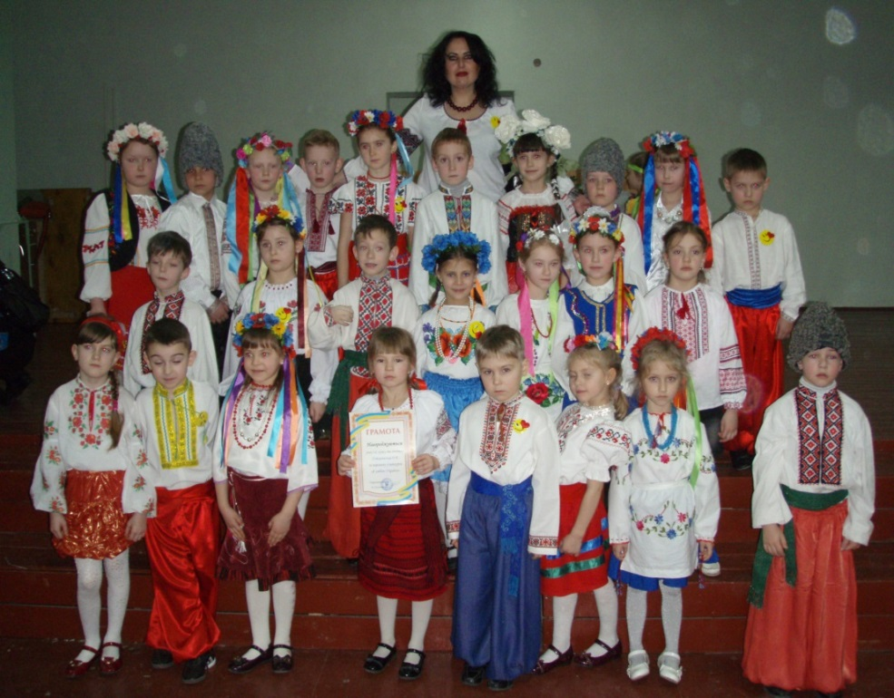

Вчитель початкових класів
Хуторянська Ольга Володимирівна

Мета: розширити знання про славне минуле українського народу, про козаччину (про козаків, козацький одяг, пісні, козацькі страви, посуд, риси характеру, притаманні козакам), формувати уявлення про життя на Запорозькій Січі, зацікавити учнів історією українського народу, виховувати почуття громадськості, повагу до національних традицій.

Обладнання і реквізит: напис «Козацькому роду – нема переводу», стінгазети від кожного з чотирьох класів на козацьку тематику, спортивний інвентар для змагань, українські костюми для отаманів, емблеми «Козачата» для кожної дитини, книжечки «Козацькі заповіти», значки, грамоти, вимпели для нагородження учасників та переможців.

Хід заходу:
Ведуча:
- Шановні гості! Любі діти! Наше свято «Козацькому роду – нема переводу» оголошується відкритим.
Хлопчик:
- Гей, там хлопці 26 школи йдуть,
Гей, попереду стяг несуть.
А краса стягу – жовтий цвіт
На синім полі, як блакить.
Ведуча:
- Увага! Під державний Прапор стояти струнко! Прапор внести!
(Звучить Гімн України).
- Свято оголошується відкритим!
Діти:
- За шляхами, за дорогами,
За дніпровськими порогами,
За лісами, за високими
Наші прадіди жили.

- Мали Січ козацьку сильную,
Цінували волю вільную
І Вкраїну свою рідную,
Як зіницю, берегли.

- Було колись в Україні –
Ревіли гармати,
Було колись – запорожці
Вміли панувати!
Панували, добували –
І славу, і волю.

- Дітей, батьків, гостей – усіх
зі святом вітаємо!
Всім здоров’я і щастя бажаємо!
Нехай у жодній хаті
Сум не ховається,
Завжди ясне сонце усміхається!
Ведуча:
Запорозька Січ – це наша історія, біографія наших предків. Вона стала джерелом лицарського духу, воїнської звитяги, палкої любові до рідної землі.
Є і нам про що згадати…
Пісне, душу возвелич.
(Пісня про козаків)
Козацьке військо впродовж віків було армією, яка протистояла чужинцям, боронила свою землю і українській народ від завойовників. Служити в козацькому війську вважалося найпочеснішою славою.
Наше свято проходить напередодні Дня Збройних Сил України, яка теж покликана охороняти рідну землю. І служити в Українських Збройних Силах – теж справа честі – обов’язок кожного юнака. І нащадки козаків сьогодні нам це продемонструють.
Але спочатку я хочу спитати:
- Про що говорить вам слово «козак»? –
Це крилате горде слово?
- Чом завжди буває так,
Що світлішає від нього?
Діти:
- Козаки – це вільні!
- Козаки – безстрашні люди!
- Козаки – борці за волю,
За народу щасну долю!
Ведуча:
- А зараз я представляю наше шановне і справедливе журі, яке впродовж всього нашого свята буде оцінювати результати змагань дітей.
Ведуча:
- А тепер зустрічаємо бурними оплесками курінь Богдана Хмельницького! (1-А клас)
- Курінь Петра Сагайдачного! (1-В клас)
- Курінь гетьмана Павла Полуботка! (1-Г клас)
- Курінь гетьмана Івана Богуна! (1-Є клас)
Слова дітей з кожного куреня:
1-А.
Для боротьби ми не збирали
ані рушниць, ані гармат,
знання повен міх набрали,
вистачить його для всіх команд.
1-В.
Ми прийшли сюди сьогодні,
Щоб вести запеклий бій,
Тільки ні, не кулаками,
а в веселій дружній грі.
1-Г.
У нас велика команда
і поки молодий у неї вік,
а Андрія ми вибрали за отамана,
бо він здоровий чоловік.
1-Є.
Євген наш парубок моторний,
І хлопець хоч куди козак,
на всяке діло він проворний,
на всякі витівки мастак.
Ведуча:
- Отже, передусім, шановні друзі, ми побачимо, як наші майбутні козаки вміють себе представляти!
Конкурс «Візитка». (Діти кожного куреня співають під час візитки пісні на козацьку тематику)
(1-А)
Отаман:
- Богдан Хмельницький нашу землю прославив
Учні:
- Перемогами гучними.
Отаман:
- Все для української держави
Учні:
- Готував козацькі сили.
Отаман:
- Щоб не втратить голови,
Учні:
- Розум мав у голові.
Отаман:
- Ми Богдана не забудем
Учні:
- Його слава з нами буде!
Отаман:
- Наші улюблені слова:
Всі:
- «Вітчизна», «Незалежність», «Воля»
ми зробимо все, аби була в нашого народу гарна доля.
Отаман:
- Наш девіз:
Ми козацького роду, славних предків діти,
І у школі всі вчимося, рідний край любити.
Отаман:
Крок чіткіше відбивай, нашу пісню починай!
(1-В)
Отаман:
- Гетьман Сагайдачний
син Батьківщини
Учні:
- Кожен вдячній
Лицарю Вкраїни!
Отаман:
- Про гетьмана слава лине –
Учні:
- Чорне море він скорив,
Для козацтва України
Отаман:
- Де Богун – там
Учні:
- Слава! Слава!
Отаман:
- Ми народ
Учні:
- І ми – держава!
До Вкраїни і до волі
Справжню вірність збережем,
В боротьбі за кращу долю
Всі за прадідом підем.
Наш девіз:
- Хто зберіг любов до краю,
І не зрікся роду,
Тільки той, віддав всю душу,
Все що міг народу.
Отаман:
Пісню дзвінку починай,
Нашу славу спогадай!
(1-Г)
Отаман:
- Хто рідну землю палко любить
Хто зна історію Вкраїни,
Учні:
- Той Полуботка скарб відчує
І воскресить ім’я його орлине!
Отаман:
- Під Хотином честь зберіг,
Армію турецьку зміг.
Учні:
- Розгромити і прогнати,
А його «козацька мати»
Зовсім гострою була.
Отаман:
- Гетьман Полуботок славний воїн
Учні:
- Слави доброї достоїн
Отаман:
- України патріот
Учні:
- І про волю, про народ
Всі його турботи.
Наш девіз:
- Нехай знає, рідна мати –
Вільна Україна!
Козаки, ми ще маленькі,
Зате гідна зміна.
Отаман:
- Про звитяжця пам’ятай, нашу пісню починай!
(1-Є)
Отаман:
- Круточола наша доля
Як вона тече.
Учні:
- Козаку найперше – воля
Козаку найперше – честь.
Отаман:
- Ми нащадки Богуна
Учні:
- Козака-сміливця.
Будем в нього вчиться!
Отаман:
- Богун – герой народу,
Учні:
- Він бореться за свободу,
Отаман:
- Мужній, сильний, добрий,
Учні:
- Завжди чесний і хоробрий.
Отаман:
- Про героя козака
Учні:
- Пам’ять вічна і палка!
Отаман:
- Наш девіз:
- Живим настане образ – не з картини,
Мов проросте з-під каменя полин,
Богун гетьман України,
Її народу волелюбний син.
Отаман:
- Козаки не підведіть
Нашу пісню заводіть!
Оцінки журі.
Ведуча:
- Але для того, щоб стати козаками, замало тільки себе гарно представляти. Зараз ми перевіримо, як наші козачата знають історію козаччини.
До уваги гра «Ерудит – лото».
Умови гри
(В горщику () знаходяться питання на смужках паперу для наших козачат. Потрібно витягнути папірець із завданням і швидко дати відповідь на нього. Запрошується по 3 учні з одного класу. Цим конкурсом ми перевіримо, козаки яких куренів найкмітливіші.
Питання на смужках:
- Кого називали в Україні козаком?
- Де була розташована Запорізька Січ?
- Як називались хати в яких жили козаки?
- Як називалась козацька каша?
- Хто стояв на чолі козацького війська?
- Як називалась традиційна козацька зачіска?
- Коли ми святкуємо День українського козацтва?
- Як голосували козаки?
- Продовжити прислів’я: • На козаку - …
• Де козак - …
10) Де виникла головна фортеця Січі?
11) Вид транспорту на степових дорогах за часів запоріжців?
12) Хто намалював картину, сюжетом якої стало написання козаками листа турецькому султану?
Оцінки журі.
Ведуча:
- Гарно наші діти дали відповідь на запитання, але козаки на Січі були ще дуже спритними. До вашої уваги: спортивний конкурс - «Швидкий посланець».
Умови конкурсу
В цій грі ми перевіримо: хто швидше віднесе листа турецькому султанові. Діти 4-х куренів шикуються в колони по 8 учнів. Направляючий біжить до столу, на якому знаходиться лист. Швидко бере його зі столу, направляється до наступного ігрока зі свого куреня. Цей учень біжить до столу, доторкується листом до нього і направляється знов до свого куреня. Останній з учасників повинен покласти листа на стіл. Право зачитати листа наприкінці гри надається переможцю.
Оцінки журі.
Зачитування листа. (Козацькому роду нема переводу).
Ведуча:
- Ну що ж, наші хлопці вже втомились, а дівчата засиділись.
- Дівчата! Улюбленою їжею козаків був куліш. Давайте зробимо для наших хлопців приємний сюрприз – наваримо їм каші. Але щоб її зварити, треба води поносити.
- Чи є охота у вас позмагатися? Тоді до вашої уваги «Конкурс від юних козачок». (Дівчата якого куреню швидше ложками наносять у глечик більше води за 2 хвилини, ті й перемогли.)
- Молодці! Ви справжні козачки.
Оцінки журі.
Ти на мене чекай,
І надій не втрачай,
на шляхах світової толоки.
Саме так зверталися козаки до своїх козачок, до берегинь козацького роду.
Пісня «Я козачка» - Лузан Т.О.
Виконує цю пісню учениця 11 класу ,а також сестричка одного з наших майбутніх козачків Каташова Н.
Ведуча:
- Рано в полудень з фортечної гармати лунав постріл. За цим сигналом йшли козаки обідати.
- Козаки! Час обідати!
Майбутні козаки запрошуються пообідати смачного кулішу. А годувати їх будуть дівчата із зав’язаними очима. Хто із хлопців швидше з’їсть куліш – той і переміг. (Конкурс «Ласунчики каші».)
Оцінки журі.
Ведуча:
- Можна б уже, діти, вас в козачати прийняти? Але ми ще не побачили ваших справжніх козацьких вмінь.
До вашої уваги конкурс: «Сила козацька – сила богатирська». (Перетягування канату)
Ведуча:
- Пісні співали? Куліш їли? В силі змагалися? Пора і відпочити. Для вас танцюють діти з ансамблю «NON-STOP» це чудовий танок.
Оцінки журі.
Ведуча:
- Що ж це наші отамани засиділися! Зараз ми перевіримо: хто з наших отаманів самий спритний? Оголошується конкурс: «Стрибки у мішках до бажаної цілі».
Оцінки журі.
Ведуча:
- Поки наші хлопці відпочивають, дівчата з кожного куреня беруть участь у конкурсі «Розумниці».
Умови конкурсу
Ведуча:
- Двоє дівчат з кожного куреня підходять до столів і на картках якнайшвидше вибирають слова, які не стосуються козаччини. Слова на картках: шаровари, машина, шабля, віз, курінь, отаман, булава, радіо, мушкет, гетьман, квиток, джура, похід, кінь, оселедець, побратим, гітара.
Оцінки журі. Оголошення результатів.
Ведуча:
- Для вручення вимпелів, грамот за зайняті І, ІІ, ІІІ місця надається право заступнику директора з навчально-виховної роботи Сілагіній В. М.;
Ведуча:
- Ну що ж, випробування ваші скінчилися. Спитаємо зараз у військового керівника школи : чи гідні наші діти бути козачатами і чи можна їх приводити до клятви?
Приведення до клятви наших козачат.
Клятва
Військовий керівник:
- У цей святковий день всі ми, як ті зернята одного соняшника, здіймаючись до світла знання і приймаючи посвяту в козаки, клянемось!
Всі:
- Клянемось!
Військовий керівник:
- Присягаю своєю честю! Що робитиму все, що в моїх силах, щоб бути вірним України.
Всі:
- Клянемось!
Військовий керівник:
- Виховувати себе шляхетним, мужнім, готовим до будь яких випробувань!
Всі:
- Клянемось!
Військовий керівник:
- Бути сміливим, сумлінним, доброзичливим, порядним!
Всі:
- Клянемось!
Військовий керівник:
- Ввічливо, з повагою ставитись до своїх учителів!
Всі:
- Клянемось!
Військовий керівник:
- Наполегливо і старанно збирати врожай на ниві науки!
Всі:
- Клянемось!
Ведуча:
- Для посвячення в козаки і вручення заповідей козаків, значків слово надається Сілагіній В. М.
Заступник директора:
- Отамани куренів! До мене стройовим кроком, руш! (Отамани в українських костюмах, під марш запорізьких козаків прямують до завуча).
Ведуча:
- А чи знаєте ви, діти, заповіді козаків?
Всі:
- Знаємо! Знаємо!
Діти 1-А:
- Любити свою Вітчизну Україну!
Діти 1-В:
- Вивчати рідну мову!
Діти 1-Г:
- Шанувати віру та звичаї свого народу!
Діти 1-Є:
- Шанувати предків і весь свій рід!
Діти 1-А:
- Поважати усі народи, їхню культуру!
Діти 1-В:
- Цінувати козацьку честь!
Діти 1-Г:
- Ніколи не кривдити слабших!
Діти 1-Є:
- Вивчати історію козацтва та України!
Ведуча:
- Раніше, коли посвячували в козаки, то посипали їх на свято землицею і золотою пшеницею. Давайте і ми будемо теж вшановувати цю традицію. (Завуч початкової школи виконує цю почесну місію).
Ведуча:
- Сьогодні ви справжні козаки. Козацтву слава!
Всі:
- Слава! Слава! Слава!
Ведуча:
- Козацькому роду нема переводу!
Всі:
- Слава! Слава! Слава!
Ведуча:
- Завершить нашу посвяту в козачата пісня «Про Україну».

Ведуча:
- Під державний прапор стояти струнко!
- Прапор винести!
Наприкінці свята звучить гімн України.

